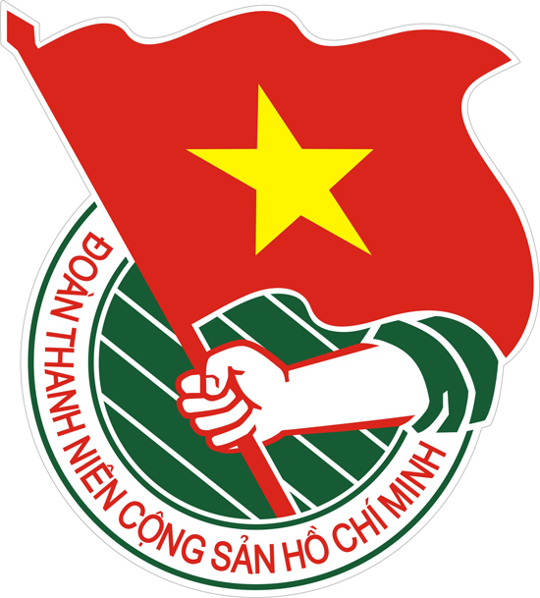  Tây Ninh | TÀI LIỆU SINH HOẠT CHI ĐOÀN  Số Tháng 02/2021  Lưu hành nội bộ

CHÀO MỪNG KỶ NIỆM 91 NĂM NGÀY THÀNH LẬP ĐẢNG CỘNG SẢN VIỆT NĂM (03/02/1930 – 03/02/2021)
HỌC TẬP VÀ LÀM THEO TƯ TƯỞNG, ĐẠO ĐỨC, PHONG CÁCH HỒ CHÍ MINH

Nhớ những lời dạy của Bác Hồ

Ngày 1/2: “Nhà nào cũng có cửa, có buồng, có hòm, có khoá, để phòng ngừa kẻ gian giảo, để giữ gìn của cải do mình khó nhọc làm ra. Giữ nhà phải cẩn thận như vậy. Giữ nước càng phải cẩn thận hơn”
Là lời dạy của Chủ tịch Hồ Chí Minh viết trong bài: Phải giữ bí mật của nhà nước, đăng trên Báo Nhân dân, ngày 1/2/1956. Đây là giai đoạn mà toàn Đảng, toàn dân, toàn quân ta đang ra sức khôi phục, hàn gắn vết thương chiến tranh ở miền Bắc, và đấu tranh thống nhất nước nhà. Trong bối cảnh chủ nghĩa đế quốc, thực dân vẫn đang tìm mọi cách để phá hoại cách mạng ViệtNam, trong đó có việc sử dụng tình báo để lấy cắp thông tin bí mật của Đảng, Nhà nước ta. Chủ tịch Hồ Chí Minh muốn khẳng định, những bí mật nhà nước về chính trị, kinh tế, quốc phòng… là tài sản quan trọng, có liên quan đến vận mệnh quốc gia, đến sự mất còn của dân tộc và bảo vệ bí mật Nhà nước là trách nhiệm của mọi công dân. Do đó, Hồ Chí Minh nhắc nhở mọi người phải cẩn thận trong tất cả các công việc, từ việc nhỏ đến việc lớn, đặc biệt là những việc liên quan đến bí mật của Nhà nước. Có như vậy, mới làm địch không thể đánh cắp được các văn kiện bí mật của ta và đó cũng là một cách để bảo vệ thành quả cách mạng, để giữ nước.
Lời dạy trên của Chủ tịch Hồ Chí Minh, giúp cho mỗi người đoàn viên, thanh niên yêu nước nâng cao tinh thần cảnh giác cách mạng, rèn luyện tính tổ chức, tính kỷ luật và sự ngăn nắp trong công việc cũng như trong cuộc sống hàng ngày. Dù làm việc gì cũng phải chu đáo cẩn thận, những việc liên quan đến lợi ích của quốc gia, dân tộc thì càng phải cẩn thận, chu đáo, tỷ mỉ hơn.
Ngày 28/2: “Thẳng thắn tự phê bình và thật thà phê bình tức là đoàn kết mà đấu tranh và do đấu tranh đó đã đi đến đoàn kết hơn trước”
Đây là lời của Chủ tịch Hồ Chí Minh được trích ở bài nói chuyện trong buổi bế mạc Đại hội Văn nghệ toàn quốc lần thứ II, ngày 28 tháng 2 năm 1957. Đầu năm 1957, miền Bắc hoà bình, xây dựng chủ nghĩa xã hội được hơn 2 năm, công tác văn nghệ cũng đã có bước phát triển mới và thành tựu mới, đến dự với Đại hội văn nghệ toàn quốc lần thứ 2 Bác đã phát biểu: “Thẳng thắn tự phê bình và thật thà phê bình tức là đoàn kết mà đấu tranh và do đấu tranh đó đã đi đến đoàn kết hơn trước”.
Lời dạy trên của Chủ tịch Hồ Chí Minh có ý nghĩa vô cùng to lớn không chỉ khẳng định tầm quan trọng của tự phê bình, phê bình, của đấu tranh đối với đoàn kết, thống nhất trong mỗi tổ chức, mỗi người nói chung, trong cán bộ đoàn, đoàn viên, thanh niên nói riêng, phải luôn đề cao ý thức phê bình, ý thức đấu tranh để xây dựng, củng cố khối đoàn kết, thống nhất trong mỗi cơ quan, đơn vị, ngành mình. Đồng thời, phải nhận thức sâu sắc đấu tranh, phê bình và tự phê bình chính là quy luật, động lực của sự phát triển. Đấu tranh, phê bình phải thật thà, trung thực, không lợi dụng phê bình để trù dập lẫn nhau. Đấu tranh, phê bình để đi đến thống nhất, đoàn kết hơn, cùng nhau phát triển, hoàn thành tốt nhiệm vụ được giao.
Ngày nay, trong sự nghiệp công nghiệp hoá, hiện đại hoá để vững bước đi lên xây dựng chủ nghĩa xã hội, lời dạy “Thẳng thắn tự phê bình và thật thà phê bình tức là đoàn kết mà đấu tranh và do đấu tranh đó đã đi đến đoàn kết hơn trước" vẫn giữ nguyên giá trị, không những là tư tưởng chỉ đạo mà còn là yêu cầu đòi hỏi các tổ chức đảng, đoàn thể cách mạng phải giữ gìn sự đoàn kết thống nhất như giữ gìn con ngươi của mắt mình, phải tích cực đấu tranh, tự phê bình và phê bình, tự phê bình và phê bình có tình thân ái, phải đúng người, đúng việc, phải thật thà trung thực để đi đến đoàn kết và phát triển ngày càng tốt hơn.
Trong đoàn viên, thanh niên cần quán triệt và thực hiện nghiêm lời dạy của Bác; đẩy mạnh việc học tập và làm theo tư tưởng, đạo đức, phong cách Hồ Chí Minh, chấp hành nghiêm nguyên tắc tự phê bình và phê bình để đi đến đoàn kết, thống nhất trong từng đơn vị chính là hiện thực hoá lời dạy của Bác; tránh lợi dụng đấu tranh, phê bình và tự phê bình để chia rẽ đoàn kết nội bộ, trù dập lẫn nhau, làm ảnh hưởng đến uy tín, nhân phẩm của đồng chí, đồng đội.

THEO DÒNG LỊCH SỬ

Những ngày đáng nhớ trong tháng 02

+ 91 năm Ngày thành lập Đảng Cộng sản Việt Nam (03/02/1930 - 03/02/2021).
+ 173 năm ra đời tác phẩm “Tuyên ngôn của Đảng Cộng sản” (24/02/1848 - 24/02/2021).
+ 66 năm Ngày Thầy thuốc Việt Nam (27/2/1955 - 27/2/2021) các ngành liên quan, đơn vị, địa phương căn cứ vào ý nghĩa kỷ niệm Ngày Thầy thuốc Việt Nam để phối hợp tổ chức các hoạt động phù hợp, mang lại hiệu quả thiết thực.
+ 42 năm Cuộc chiến đấu bảo vệ biên giới phía Bắc của Tổ quốc (17/2/1979 - 17/2/2021)

91 năm Ngày thành lập Đảng Cộng sản Việt Nam (03/02/1930 - 03/02/2021)
-------
(Có tài liệu tuyên truyền riêng)
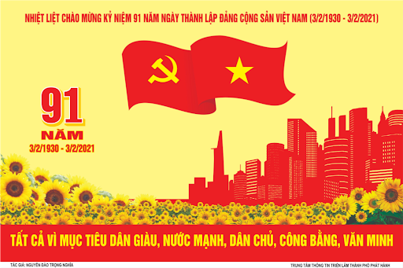

Ngày thầy thuốc Việt Nam (27-2-1955)

------
Ngày 27/2/1955, nhân dịp tổ chức hội nghị cán bộ y tế, Bác Hồ đã gửi thư cho Hội nghị căn dặn ba điều:
- Trước hết là phải thật thà đoàn kết – Đoàn kết là sức mạnh của chúng ta. Đoàn kết thì vượt được mọi khó khăn, giành được nhiều thành tích. Đoàn kết giữa cán bộ cũ và cán bộ mới. Đoàn kết giữa tất cả những người trong ngành y tế, từ các bộ trưởng, thứ trưởng, bác sỹ, dược sỹ cho đến các anh chị em giúp việc. Bởi vì công việc và địa vị tuy có khác nhau, nhưng người nào cũng là một bộ phận cần thiết trong ngành y tế, trong việc phục vụ nhân dân.
- Thương yêu người bệnh – Người bệnh phó thác tính mạng của họ nơi các cô các chú. Chính phủ phó thác cho các cô các chú việc chữa bệnh tật và giữ gìn sức khoẻ cho đồng bào. Đó là nhiệm vụ rất vẻ vang. Vì vậy , cán bộ cần phải thương yêu, săn sóc người bệnh như anh em ruột thịt của mình, coi họ đau đớn cũng như mình đau đớn. "Lương y phải như từ mẫu", câu nói ấy rất đúng.
- Xây dựng một nền y học của ta – Trong những năm nước ta bị nô lệ thì y học cũng như các ngành khác đều bị kìm hãm. Nay chúng ta đã độc lập tự do, cán bộ cần giúp đồng bào, giúp chính phủ xây dựng một nền y tế thích hợp với nhu cầu của nhân dân ta. Y học cần phải dựa trên nguyên tắc: khoa học dân tộc và đại chúng. Ông cha ta ngày trước có nhiều kinh nghiệm quí báu về cách chữa bệnh bằng thuốc ta, thuốc bắc. Để mở rộng phạm vi y học, các cô, các chú cũng nên chú trọng nghiên cưú và phối hợp thuốc "Đông" và thuốc "Tây".
Do đó ý nghĩa sâu sắc của bức thư này, từ năm 1955, ngày 27 tháng 2 được chọn là Ngày thầy thuốc Việt Nam.

42 năm Cuộc chiến đấu bảo vệ biên giới phía Bắc của Tổ quốc
(17/2/1979 - 17/2/2021)
----
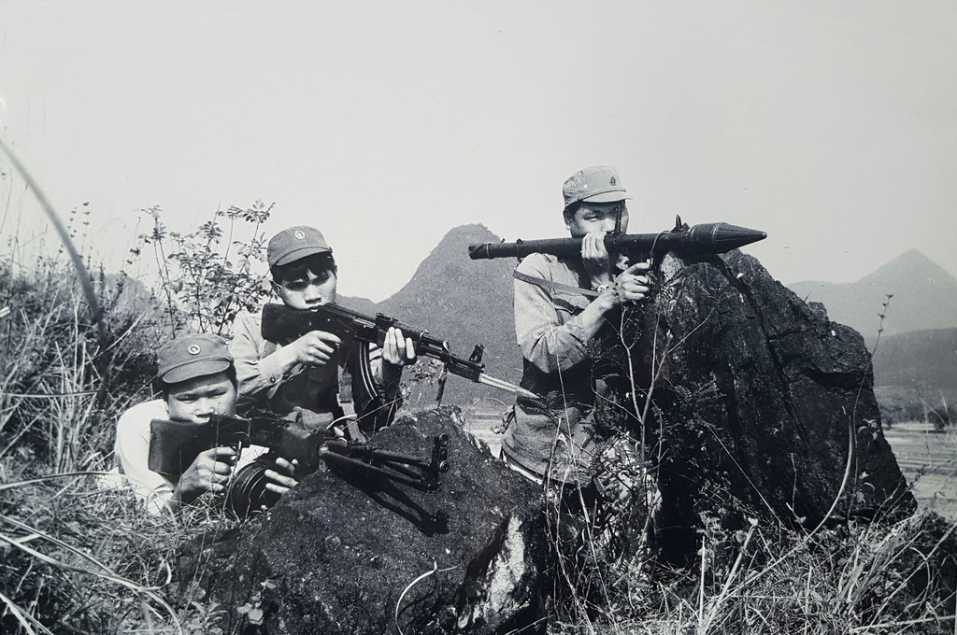
Một tổ hỏa lực của Trung đoàn 567 (thuộc Bộ chỉ huy quân sự tỉnh Cao Bằng) phục kích tiêu diệt cánh quân Trung Quốc tấn công TX.Cao Bằng (nay là TP.Cao Bằng) tháng 2.1979
Trích: Tạp chí của Ban Tuyên giáo Trung ương Ký ức về cuộc chiến đấu bảo vệ biên giới phía Bắc cách đây 42 năm
Pò Hèn là nơi ghi dấu trận chiến đấu ác liệt trên toàn tuyến biên giới phía Bắc 42 năm trước và là nơi tưởng niệm 86 người con của đất nước đã anh dũng nằm xuống để giữ gìn cương vực lãnh thổ.
Đài tưởng niệm các anh hùng liệt sỹ Pò Hèn. (Nguồn: Mongcai.gov.vn)
Đến biên thùy phía Bắc của Tổ quốc những ngày tháng Hai, đặt tay lên cột mốc chủ quyền thiêng liêng, cảm nhận biết bao thăng trầm lịch sử, những phong ba của đôi bờ biên giới. Từng tên núi, mỗi tên sông đều gắn với những chiến tích lẫy lừng. Mỗi tấc đất biên cương đều thấm trộn máu xương của cha ông trong hàng ngàn năm lịch sử dựng nước và giữ nước đau thương mà anh dũng.
Lặng nhìn những nghĩa trang liệt sỹ, đài hương, bia đá khắc tên tuổi biết bao người con của đất nước đã anh dũng nằm xuống, thấy dội về cháy bỏng khát vọng: Hòa bình, Độc lập, Tự do, Tự cường!
Đài tưởng niệm các anh hùng, liệt sỹ Pò Hèn tại xã Hải Sơn, thành phố Móng Cái, tỉnh Quảng Ninh sừng sững, uy nghi giữa núi trời biên viễn miền Đông Bắc. Hình tượng ba cặp bàn tay chụm lại tạo thành Đài tưởng niệm vừa tượng trưng cho ba dân tộc Kinh, Dao, Sán Chỉ sinh sống tại nơi này, vừa là biểu tượng cho vòng tay của đất mẹ và đồng đội. Ngôi sao năm cánh ở chính giữa những bàn tay ánh lên sắc vàng tươi đầy tự hào, kiêu hãnh.
Pò Hèn là nơi ghi dấu một trong những trận chiến đấu ác liệt trên toàn tuyến biên giới phía Bắc 42 năm trước và là nơi tưởng niệm 86 người con của đất nước đã anh dũng nằm xuống để giữ gìn cương vực lãnh thổ ngàn đời cha ông để lại.
Vào lúc 5 giờ 30 phút ngày 17/2/1979, Đồn Biên phòng 209 Pò Hèn bất ngờ bị tấn công. Nối sau những trận pháo kích dữ dội là bộ binh địch vượt qua biên giới tràn sang. Cán bộ, chiến sỹ ở trong đồn và các điểm chốt nổ súng đánh trả địch quyết liệt.
Cuộc chiến đấu không cân sức giữa cán bộ, chiến sỹ Đồn 209 và quân xâm lược diễn ra ác liệt ngay từ đầu. Địch dùng chiến thuật "biển người" ồ ạt tấn công, lớp này bị đánh tan, lớp khác lại điên cuồng xông lên. Cứ như vậy cho đến một cuộc chiến đấu giáp lá cà giữa các chiến sỹ ta và địch.
Dù tạm chiếm được đồn của ta nhưng quân bành trướng đã phải trả giá đắt bằng máu, 250 tên địch bị giết, hàng trăm tên khác bị thương. Còn đồn Pò Hèn, 45 cán bộ, chiến sỹ, một nhân viên thương nghiệp cụm Pò Hèn và 27 công nhân lâm trường Hải Sơn hy sinh.
Đất trời biên ải mênh mông, tĩnh lặng. Những làn khói hương vấn vít tỏa khắp núi đồi gợi nhớ ký ức bi tráng về những người con đất nước đã dũng cảm bảo vệ chủ quyền Tổ quốc đến hơi thở cuối cùng.
Như anh hùng liệt sỹ Đỗ Sỹ Họa, Trung úy, Đồn phó, người lập nhiều chiến công xuất sắc tại Quảng Trị trong kháng chiến chống Mỹ và được thưởng Huân chương Chiến công hạng Ba. Mặc dù bị thương, sức khỏe giảm nhiều nhưng anh vẫn tình nguyện lên biên giới chiến đấu, chỉ huy đơn vị cho đến lúc ngã xuống mảnh đất biên cương.
Như chị Hoàng Thị Hồng Chiêm, nhân viên Cụm Thương nghiệp Pò Hèn khi mang hàng lên Pò Hèn gặp trận đánh, dưới làn đạn dày đặc của quân thù chị nhanh chóng di chuyển vào Đồn 209.
Vào tới nơi, thấy bộ đội bị thương, chị băng bó cho thương binh và dùng súng trường của mình bắn trả quân xâm lược. Súng hết đạn, chị dùng AK và lựu đạn của các chiến sỹ hy sinh để chiến đấu với quân xâm lược đến hơi thở cuối cùng.
Từ Đài tưởng niệm các anh hùng, liệt sỹ Pò Hèn đi theo sắc trắng tinh khôi của hoa sở trên dọc đường tuần tra biên giới, sang Bắc Phong Sinh rồi tới Bình Liêu. Đặt tay lên cột mốc chủ quyền đất nước thiêng liêng 1327. Mỗi tấc đất đều thấm trộn máu xương của những người đã ngã xuống để bảo vệ lãnh thổ phía Bắc của Tổ quốc. Từng tên núi, mỗi tên sông đều gắn với những chiến tích lẫy lừng.
Rưng rưng nhớ câu hát “Đất nước gian lao chưa bao giờ bình yên, cơn bão chưa ngưng trong tâm hồn biết bao người," chen lẫn đau thương, phẫn uất là niềm tự hào về ý chí anh dũng, quật cường của dân tộc.
Chia sẻ ký ức về lửa đã cháy và máu đã đổ trên dải đất biên cương, ông Loan Thanh Lộc, dân tộc Dao, nguyên Trưởng Công an xã Đồng Tâm, huyện Bình Liêu - người đã cầm súng giáng trả quân xâm lược trên mảnh đất Đông Bắc hồi tháng 2/1979, xót xa nhắc tới những đồng đội, đồng chí người còn, người mất, người nằm ở bờ khe, thung suối, sườn núi chưa được quy tập về các nghĩa trang.
Kể tội ác man rợ quân xâm lược gây ra với nhân dân ta, ông lại bồi hồi nhớ những câu chuyện xúc động về tình quân dân trong chiến đấu rồi bảo thời điểm ấy, Bình Liêu và Pò Hèn chỉ là hai trong các điểm chiến sự ác liệt trên mảnh đất Đông Bắc…
Cách đây 42 năm, dải đất Quảng Ninh chỉ là một trong sáu tỉnh biên giới có những người lính ngã xuống bảo vệ Tổ quốc!
Lịch sử đã khắc ghi, rạng sáng ngày 17/2/1979, pháo binh quân xâm lược bất ngờ bắn phá các mục tiêu trong lãnh thổ Việt Nam, mở màn cuộc xâm lược. Cuộc chiến đấu bảo vệ biên giới phía Bắc của quân và dân Việt Nam chính thức bắt đầu.
Từ bên kia biên giới, hơn nửa triệu quân địch cùng hàng nghìn xe tăng, xe cơ giới tràn qua đồng loạt tấn công từ Pa Nậm Cúm-Lai Châu đến Pò Hèn-Quảng Ninh trên chiều dài 1.200km với cuồng ngôn “dạy cho Việt Nam một bài học." Nhưng chúng đã vấp phải sự kháng cự quyết liệt của dân và quân ta ở nơi biên ải Tổ quốc.
Bị thiệt hại nặng nề và thời điểm này các quân đoàn chủ lực của Việt Nam từ Tây Nam kéo về đã cơ động lên biên giới phía Bắc, vào vị trí chiến đấu, sẵn sàng tiêu diệt quân xâm lược, quân bành trướng buộc phải chấp nhận thất bại, tuyên bố rút quân vào ngày 5/3/1979. Nhưng sau ngày 16/3/1979, địch vẫn chiếm đóng một số điểm cao ở các tỉnh Lạng Sơn, Cao Bằng, Hà Tuyên.
Tháng 4/1984 đến tháng 5/1989, hàng chục vạn quân phương Bắc lại tràn xuống phương Nam, đánh chiếm biên giới Vị Xuyên. Cả dân tộc Việt Nam oằn mình bước vào cuộc chiến chống xâm lấn biên giới.
Những năm tháng đau thương mà anh dũng đó, như chia sẻ của Trung tướng Nguyễn Hữu Khảm, nguyên Phó Tổng Tham mưu trưởng Quân đội nhân dân Việt Nam, nguyên Sư trưởng Sư đoàn 316, người tham gia chiến đấu trực tiếp ở biên giới phía Bắc trong giai đoạn 1979-1989: “Sau những năm tháng xung đột, ngày 13/3/1989, quân đội đối phương bắt đầu rút khỏi các vị trí chiếm đóng trên biên giới phía Bắc. Với những người lính chúng tôi, đó chính là ngày chiến thắng. Chúng tôi ngẩng cao đầu quay về phía Nam của Tổ quốc với niềm tự hào đã hoàn thành sứ mệnh thiêng liêng bảo vệ Tổ quốc, thực hiện nhiệm vụ với khát vọng im tiếng súng, khát vọng về một biên giới hòa bình, hữu nghị."
42 năm đã trôi qua. Nhiều câu chuyện đã thuộc về lịch sử. Màu xanh đã phủ lên “lò vôi thế kỷ” cũng như các quả đồi, cánh rừng, hố đạn nơi biên thuỳ phía Bắc năm xưa. Nhưng những chứng tích của cuộc chiến đấu bảo vệ chủ quyền lãnh thổ thiêng liêng của Tổ quốc vẫn còn đó. Nỗi đau sẽ không thể nguôi quên. Bài học từ lịch sử, từ những phong ba nơi đôi bờ biên giới vẫn mang tính thực tiễn, vẫn nhắc nhở về: Hòa bình, Độc lập, Tự do, Tự cường!
Tháng Hai. Trời biên cương xanh ngắt một màu. Dọc đường tuần tra biên giới thấp thoáng những chùm hoa sở nở trắng tinh khôi. Trong gió núi, trong tiếng của vạn vật đang vươn chồi nảy lộc, thoảng nghe câu hát: “Em ơi! Có nơi nào đẹp hơn. Chiều biên giới khi mùa đào hoa nở. Khi mùa sở ra cây, lúa lượn bậc thang mây. Mùi tỏa ngát hương bay."
Một mùa Xuân mới đang về nơi địa đầu Tổ quốc!

1. Quy định về hoạt động nghệ thuật biểu diễn
CHÍNH SÁCH PHÁP LUẬT CÓ HIỆU LỰC THÁNG 2/2021

Nghị định số 144/2020/NĐ-CP của Chính phủ ngày 14 tháng 12 năm 2020 quy định về hoạt động nghệ thuật biểu diễn có hiệu lực thi hành kể từ ngày 01 tháng 02 năm 2021. Nghị định được ban hành nhằm khắc phục những hạn chế, vướng mắc trong triển khai thi hành Nghị định số 79/2012/NĐ-CP và Nghị định số 15/2016/NĐ-CP của Chính phủ, đảm bảo phù hợp với Luật Đầu tư năm 2020 (có hiệu lực từ ngày 01 tháng 01 năm 2021). Nghị định được áp dụng đối với: Tổ chức, cá nhân Việt Nam hoạt động nghệ thuật biểu diễn trên lãnh thổ Việt Nam và từ Việt Nam ra nước ngoài; Tổ chức, cá nhân nước ngoài tham gia hoạt động nghệ thuật biểu diễn trên lãnh thổ Việt Nam; Tổ chức, cá nhân khác có liên quan. Nghị định gồm 05 Chương và 31 Điều, quy định về hoạt động nghệ thuật biểu diễn, cụ thể: (1) Những quy định chung; (2) Tổ chức biểu diễn nghệ thuật; (3) Tổ chức cuộc thi, liên hoan các loại hình nghệ thuật biểu diễn; (4) Tổ chức cuộc thi người đẹp, người mẫu; (5) Dừng hoạt động biểu diễn nghệ thuật, thu hồi danh hiệu, giải thưởng, hủy kết quả của cuộc thi, liên hoan được tổ chức tại việt nam; (6) Dự thi người đẹp, người mẫu ở nước ngoài; (7) Lưu hành bản ghi âm, ghi hình có nội dung biểu diễn nghệ thuật; (8) Tổ chức thực hiện; (9) Điều khoản thi hành.
Quy định chi tiết và hướng dẫn thi hành một số điều của Bộ luật Lao động về điều kiện lao động và quan hệ lao động Nghị định số 145/2020/NĐ-CP của Chính phủ ngày 14 tháng 12 năm 2020 quy định chi tiết và hướng dẫn thi hành một số điều của Bộ luật Lao động về điều kiện lao động và quan hệ lao động có hiệu lực thi hành kể từ ngày 01 tháng 02 năm 2021. Nghị định được ban hành nhằm thực hiện nhiệm vụ Chính phủ được giao về quy định chi tiết, hướng dẫn thi hành một số điều của Bộ luật Lao động năm 2019 (có hiệu lực từ ngày 01 tháng 01 năm 2021) về điều kiện lao động và quan hệ lao động. Nghị định áp dụng đối với: Người lao động, người học nghề, tập nghề theo khoản 1 Điều 2 của Bộ luật Lao động; Người sử dụng lao động theo khoản 2 Điều 2 của Bộ luật Lao động; Các cơ quan, tổ chức, cá nhân khác có liên quan đến việc thực hiện quy định tại Nghị định này.
2. Quy định về chuyển đơn vị sự nghiệp công lập thành công ty cổ phần
Nghị định số 150/2020/NĐ-CP của Chính phủ ngày 25 tháng 12 năm 2020 về chuyển đơn vị sự nghiệp công lập thành công ty cổ phần có hiệu lực thi hành kể từ ngày 15 tháng 02 năm 2021. Quyết định số 22/2015/QĐ-TTg ngày 22 tháng 6 năm 2015 của Thủ tướng Chính phủ về việc chuyển đơn vị sự nghiệp công lập thành công ty cổ phần hết hiệu lực kể từ ngày Nghị định này có hiệu lực thi hành.
Nghị định được ban hành nhằm khắc phục những hạn chế, vướng mắc trong thực tiễn triển khai thi hành Quyết định số 22/2015/QĐ-TTg của Thủ tướng Chính phủ về việc chuyển đơn vị sự nghiệp công lập thành công ty cổ phần.
Nghị định gồm 07 chương và 45 Điều về chuyển đơn vị sự nghiệp công lập thành công ty cổ phần, cụ thể: (1) Những quy định chung; (2) Xử lý tài chính khi chuyển đổi đơn vị sự nghiệp công lập; (3) Xác định giá trị đơn vị sự nghiệp công lập chuyển đổi; (4) Bán cổ phần lần đầu, quản lý sử dụng tiền thu từ chuyển đổi đơn vị sự nghiệp công lập, bàn giao giữa đơn vị sự nghiệp công lập chuyển đổi và công ty cổ phần; (5) Chính sách đối với đơn vị sự nghiệp công lập chuyển đổi và người lao động; (6) Tổ chức thực hiện; (7) Điều khoản thi hành.
Quy định về người lao động nước ngoài làm việc tại Việt Nam và tuyển dụng, quản lý người lao động Việt Nam làm việc cho tổ chức, cá nhân nước ngoài tại Việt Nam
Nghị định số 152/2020/NĐ-CP của Chính phủ ngày 30 tháng 12 năm 2020 quy định về người lao động nước ngoài làm việc tại Việt Nam và tuyển dụng, quản lý người lao động Việt Nam làm việc cho tổ chức, cá nhân nước ngoài tại Việt Nam có hiệu lực thi hành kể từ ngày 15 tháng 02 năm 2021.
Nghị định được ban hành nhằm khắc phục những hạn chế, vướng mắc trong thực tiễn thi hành Nghị định số 11/2016/NĐ-CP đã được sửa đổi, bổ sung tại Nghị định số 140/2018/NĐ-CP, bảo đảm phù hợp với quy định của Bộ luật Lao động năm 2019 (có hiệu lực thi hành từ ngày 01 tháng 01 năm 2021).
Nội dung chủ yếu: Nghị định gồm 04 chương và 30 Điều quy định về người lao động nước ngoài làm việc tại Việt Nam và tuyển dụng, quản lý người lao động Việt Nam làm việc cho tổ chức, cá nhân nước ngoài tại Việt Nam, cụ thể: (1) Những quy định chung; (2) Chấp thuận nhu cầu sử dụng người lao động nước ngoài; (3) Người lao động nước ngoài không thuộc diện cấp giấy phép lao động; (4) Cấp giấy phép lao động; (5) Cấp lại giấy phép lao động; (6) Gia hạn giấy phép lao động; (7) Thu hồi giấy phép lao động; (8) Tuyển dụng, quản lý người lao động việt nam làm việc cho tổ chức, cá nhân nước ngoài tại việt nam; (9) Điều khoản thi hành.
3. Ban hành danh mục công nghệ cao được ưu tiên đầu tư phát triển và danh mục sản phẩm công nghệ cao được khuyến khích phát triển
Quyết định số 38/2020/QĐ-TTg của Thủ tướng Chính phủ ngày 30 tháng 12 năm 2020 ban hành danh mục công nghệ cao được ưu tiên đầu tư phát triển và danh mục sản phẩm công nghệ cao được khuyến khích phát triển có hiệu lực thi hành kể từ ngày 15 tháng 02 năm 2021.
Quyết định được ban hành nhằm thay thế Quyết định số 66/2014/QĐ-TTg, Quyết định số 13/2017/QĐ-TTg, bảo đảm triển khai hiệu quả Luật công nghệ cao cũng như các chính sách khác của Đảng và Nhà nước trong lĩnh vực công nghệ cao.
4. Tiêu chí xác định các dân tộc còn gặp nhiều khó khăn, có khó khăn đặc thù giai đoạn 2021 – 2025
Quyết định số 39/2020/QĐ-TTg của Thủ tướng Chính phủ ngày 31 tháng 12 năm 2020 về Tiêu chí xác định các dân tộc còn gặp nhiều khó khăn, có khó khăn đặc thù giai đoạn 2021 – 2025 có hiệu lực thi hành kể từ ngày 15 tháng 02 năm 2021. Quyết định được ban hành nhằm thực hiện nhiệm vụ của Thủ tướng Chính phủ được giao tại Nghị quyết số 139/NQ-CP ngày 02 tháng 10 năm 2020 của Chính phủ về xây dựng, ban hành tiêu chí xác định các dân tộc còn gặp nhiều khó khăn, có khó khăn đặc thù, bảo đảm phù hợp với Nghị quyết số 88/2019/QH14 ngày 18 tháng 11 năm 2019 và Nghị quyết số 120/2020/QH14 ngày 19 tháng 6 năm 2020 phê duyệt Đề án tổng thể và chủ trương đầu tư Chương trình mục tiêu quốc gia phát triển kinh tế -xã hội vùng đồng bào dân tộc thiểu số và miền núi giai đoạn 2021-2030.
Quyết định áp dụng đối với: Các dân tộc thiểu số sinh sống ổn định thành cộng đồng trên địa bàn các xã khu vực III và các thôn đặc biệt khó khăn thuộc vùng đồng bào dân tộc thiểu số và miền núi theo quy định tại Quyết định số 33/2020/QĐ-TTg ngày 12 tháng 11 năm 2020 của Thủ tướng Chính phủ và đáp ứng các tiêu chí quy định tại Điều 3 của Quyết định này; Các cơ quan, tổ chức, cá nhân có liên quan.

1. Cuộc thi “Tìm hiểu pháp luật hàng tháng” tháng 02/2021
CÁC CUỘC THI TRONG THÁNG DO ĐOÀN PHÁT ĐỘNG

(Câu hỏi và thể lệ được đăng tải trên Website Tỉnh đoàn: http://tinhdoan.tayninh.gov.vn/van-ban-tai-lieu/)
2. Cuộc thi Sinh viên Việt Nam - hát mãi bản hùng ca (dành cho Đoàn trường Cao đẳng sư phạm Tây Ninh và Cao đẳng Nghề Tây Ninh), văn bản được đăng tải trên Website Tỉnh đoàn: http://tinhdoan.tayninh.gov.vn/van-ban-tai-lieu/
3. Cuộc thi vô địch tin học Văn phòng Thế giới - Viettel và cuộc thi Vô địch thiết kế đồ họa thế giới năm 2021, văn bản được đăng tải trên Website Tỉnh đoàn: http://tinhdoan.tayninh.gov.vn/van-ban-tai-lieu/
Khuyến khích đoàn viên, thanh niên tỉnh nhà tham gia.

BÀI HÁT SINH HOẠT

"ĐẢNG CHO TA MÙA XUÂN"
Lời bài hát

Đảng đã cho ta một mùa xuân đầy ước vọng
Một mùa xuân tươi tràn ánh sáng khắp nơi nơi
Đảng đã đem về tuổi xuân cho nước non
Vang tiếng hát ca chứa chan niềm yêu đời

Bao năm khổ đau đất nước ta không mùa xuân
Cuộc đời tăm tối chốn lao tù bao hờn căm
Vừng dương hé sáng khi khắp nơi ta có Đảng
Bóng tối lui dần tiếng chim vui hót vang
Và rồi từ đây ánh dương soi đời mới
Tiến theo cờ Đảng đã thấy tương lai sáng tươi

Đảng đã cho ta cả mùa xuân của cuộc đời
Đảng truyền cho ta một niềm tin ở tương lai
Đảng đã mang lại tình yêu thương khắp nơi
Thế giới quanh ta hân hoan ngàn tiếng cười

Xua đi màn đêm chiến tranh gieo bao khổ đau
Cuộc đời từ nay sẽ sáng tươi như mùa xuân
Vượt mọi gian khó ta tiến lên đi theo Đảng
Băng giá tan dần ánh dương càng huy hoàng

Bạn ơi mùa xuân khắp nơi tươi đẹp quá
Khi lý tưởng Đảng rực sáng trong tim chúng ta

